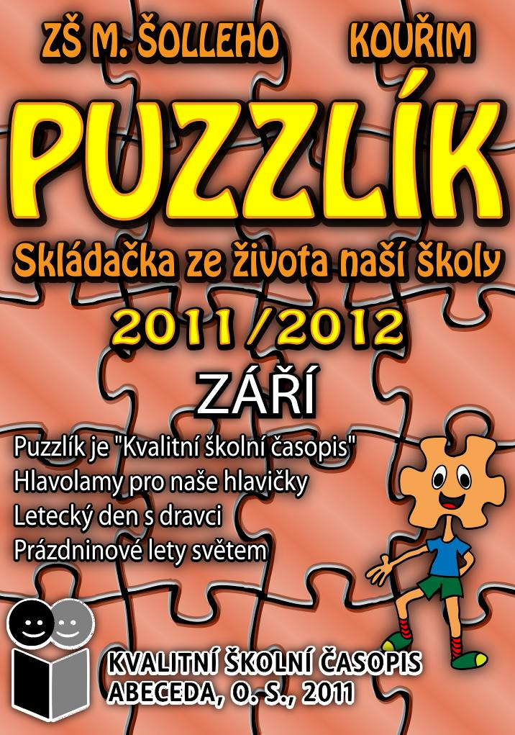
Začínáme…
1.9. hurá všichni do školy- za kamarády a pochopitelně za vzděláváním
2.9. došlo ke slavnostnímu přivítání prvňáčků na MěÚ
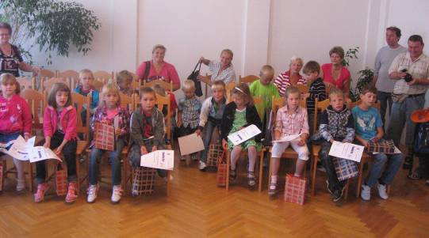
Prvňáčkové s rodiči na Městském úřadě v Kouřimi
5.9. jsme zhlédli ukázku taekwon-da a proběhl nábor
6.9. se někteří měli dobře- jeli na exkurzi do svíčkárny- 2. třída
7.9 začali třeťáci s plaveckým výcvikem
8.9. si jely lámat své hlavičky nad hlavolamy do Prahy obě páté třídy
14.9. proběhla v Kolíně dopravní výchova pro 4. ročník
15.9. měla redakce zajímavou besedu s M. Hudečkem- podnikatelem a koučem
19.9. se letecký den s dravci nekonal (špatné počasí), je přeložen na 29.9.

Co se chystá???
SBĚR STARÉHO PAPÍRU- OD 22.9 DO 5.10.- připravte si roztříděné a pevně svázané balíky! Noste všichni!
3.10. vyrazí do divadla (Kolín) druhá třída
12.10. pojede za kulturou do divadla Gong 5.A,B
14.10. bude kultura v Kouřimi, všechny děti navštíví místní krásný kostel a poslechnou si
varhanní koncert
1.-3. třída v 9.00
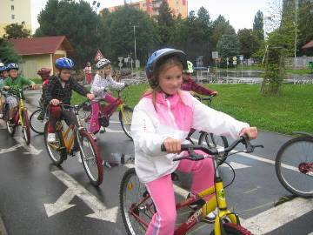
4.-6. třída v 10.00

7.-9. třída v 11.00
18.9. navštíví naší školu spisovatelka Alena Ježková, která píše krásně české pověsti
-beseda je určená pro 5. a 6. ročník, bude možno zakoupit si její knihy, info na www.alenajezkova.cz
21.10. proběhne výuka na dopravním hřišti v Kolíně pro 3. třídy

Čtvrťáci na kole
Jezdili jsme podle pravidel
14.9.2011 IV.A a IV.B absolvovala praktickou výuku na dopravním hřišti v Kolíně.
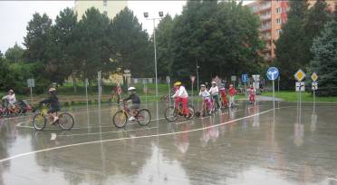
Autobus pro nás přijel v 7:50h. Všichni se nemohli dočkat, až začneme jezdit. Nejdřív nám pán vysvětloval pravidla a značky. Když jsme sedli na kola, zrovna začalo pršet. Tak jsme šli do místnosti a nasvačili se. Když jsme dojedli a přestalo pršet, dostali jsme lístky na pokuty. Kdo nejezdil podle pravidel, musel odevzdat jeden lístek. Tím zaplatil pokutu. Zanedlouho jsme dostali lístečky s otázkami a doplňovali jsme jména značek a čísla, která byla na značkách. Nakonec bylo vyhodnocení. Nejlepším řidičem byl Martin M. a dostal za to odměnu. Celí šťastní jsme se vrátili do školy.
Kamila Holá a Barbora Pavelková 4.A

Získali jsme certifikát Kvalitní školní časopis (2011)!

Projektu sdružení Abeceda se účastnilo třicet školních redakcí (na tři sta redaktorů a redaktorek) se svými časopisy. Byly posuzovány následující oblasti kvality časopisů: rozhovory (ty patří dlouhodobě v Puzzlíku ke kvalitním), reportáže, komentáře a názorové články, zpravodajství, reklama a inzerce v časopisu a jeho propagace, novinářská etika, promyšlenost rubrik, celkový vzhled časopisu, kvalita fotografií a foto příběhů, kvalita obrázků a komiksů. Jednotlivé oblasti byly bodovány od 0-3. 3 body byly maximum a naše rubriky je mají téměř všechny!!!
Z třiceti redakcí získalo certifikát pouze osm!
Co z toho plyne- máme šikovné děti,
laťku bychom si měli udržet ( a třeba i něco zlepšit). Je obdivuhodné, že redaktoři pracují na svém Puzzlíku ve volném čase, a přesto je tak pěkný!
Informace o našem časopise na webu pro novináře a mladé spisovatele www.sotkoviny.cz
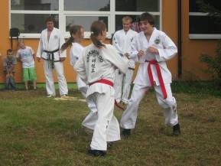
Přejme našemu Puzzlíku další úspěchy.
M. Bílková

Ukázka taekwon-da patří k tradicím začátku školního roku. Podrobné informace najdete dále ve článku Martina Fialy.
FOTOSOUTĚŽ!!! FOTOSOUTĚŽ!!! FOTOSOUTĚŽ!!!
Pomalu se stává tradicí, že pořádáme soutěž vašich fotografií, ze které postupují nejlepší fotky do dalších soutěží. Již 2krát velmi úspěšně- do 3. místa se umístila v krajské soutěži Náš kraj předloni Nikola Ambrožová a loni Martin Fiala (pro cenu si jel letos 15.9., viz níže)
Letos tedy vyhlašujeme novou fotosoutěž
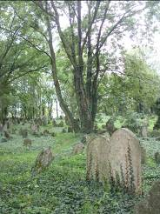
1.téma- krásné stavby okolo nás (myslíme především
krásné historické budovy z nějakého zajímavého pohledu, zachycení atmosféry…)
2. téma- krajina kolem nás
3. téma- můj zvířecí mazlíček (celý nebo detail- hlava, oči…)
Podmínky: Židovský hřbitov v Kolíně
Podmínkou je série 5 fotografií jednoho autora, snímky by měly mít originální názvy, fotografie mohou být z různého ročního období.

Velikost nejvýše 5 MB a ve formátu JPG (doporučujeme rozlišení 300 dpi).

Fotografie musí být původní, nesmí být stažené z internetu!!!
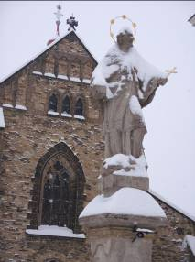
Fotky přines do konce ledna na flashce ke stažení v souboru, který bude označen jménem, příjmením a třídou. Odevzdej p. uč Bílkové.

Foťte!!! Na chodbě proběhne opět hlasování o nejpěknější fotce, odměna vás nemine! Nejlepší postoupí dál!!!
Foto z archivu B. Bílkové
Jan Nepomucký před kostelem

Převzal jsem si cenu od Ratha
Letos se už podruhé konala umělecká soutěž „Náš kraj“. Záštitu nad ní převzal hejtman Středočeského kraje David Rath. A už podruhé se naše fotka pěkně umístila. A ten šťastlivec autor jsem byl já..
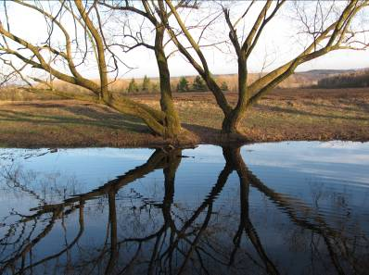
Jak asi víte, loni se uskutečnila školní fotografická soutěž a nejlepší fotky byly potom odeslány do krajské soutěže ,,Náš kraj“, kde byly poté posouzeny odbornou porotou s ostatními fotografiemi z jiných škol. Moji fotografii vybrali jako třetí nejlepší v kategorii druhý stupeň. Když jsem se dozvěděl, že se mám dostavit na vyhlášení (15.9.), ani se mi to nechtělo věřit. Z naší školy se umístil v první desítce i Láďa Nedvěd z 6.A.
Je to tu - čtvrtek 15.září. Den slavnostního vyhlášení a já jsem celý nedočkavý, co dostanu. Hned po škole jsme vyrazili do Kutné Hory, kde se vyhlášení konalo. Při cestě na Jezuitskou kolej, kde je dnes Galerie Středočeského kraje GASK a kde se konalo vyhlášení, jsme byli okouzlení nádherou tohoto historického města.
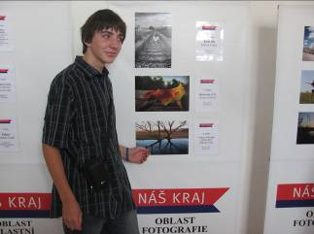
Celá akce začala ve 14:00 v ohromujících prostorách galerie s nádherně malovanými stropy, zahájil jí sám hejtman Středočeského kraje MUDr. David Rath svým proslovem. Dál už se pokračovalo samotným vyhlašováním každé kategorie zvlášť. Vyhlašování bylo proloženo hudebními čísly. Vše probíhalo ve veselé atmosféře díky vtipným poznámkám moderátora celé akce.
A je tu má kategorie. Na třetím místě se umístil Martin Fiala ze ZŠ Miloše Šolleho s fotografií Voda vše vidí stejně a přece jinak. A já celý bez sebe si jdu pro diplom a hlavně pro cenu- mobil, který mi právě předává Mudr. David Rath. A pak následuje společné fotografování s hejtmanem a s mnohými z vedení kraje a se soupeři v kategorii. Řítí se na mě asi tisíc blesků najednou. A je to za mnou, už se jít akorát podepsat, usadit se, pozorovat ostatní oceněné a naslouchat závěrečnou skladbu mladé české zpěvačky. A je konec, jen si ještě prohlédnout svoje dílko venku na chodbě. Nahlídl jsem i do expozic tamější galerie. Při zpáteční cestě k autu jsme si ještě prohlédli chrám sv. Barbory, prostě nádhera. Byl to vcelku hezký den a poslat tu fotku do soutěže byl dobrý nápad a cena stála za to. To by měla být i motivace i pro vás. Neříkejte, že nechcete vyhrát notebook nebo iPod. Můžete to zkusit příští rok! Možná budete mít štěstí.
Text a vítězné foto Fiasko

Hodiny známe visací, stojací, ležící a chodící.
Plynoměr nám ukazuje, jak plyne čas.
Taekwon-do ITF u nás na škole
Taekwon-do ITF je korejské moderní bojové umění beze zbraně. Má dlouhou historii jak ve světe, tak i u nás v rebublice a dokonce i na naší škole má za sebou řádku let...Je vhodné jak pro kluky, tak pro holky. Exibici jste mohli nedávno vidět.
Taekwon-do ITF
Definice taekwon- da podle gen. Choi Hong-hi, zakladatele moderního taekwon – da.
Jednoduše řeceno, taekwon - do je druh neozbrojeného boje určeného pro sebeobranu. Avšak ve skutečnosti je to mnohem více: Je to vědecké využití lidského těla při sebeobraně těla, jež se naučí do maxima využít svých schopností díky intenzivnímu telesnému a duševnímu výcviku.
Je to bojové umění, jež nemá obdoby ani v síle, ani v technice. Jeho disciplína, techniky a duševní výcvik jsou základem pro budování silného smyslu pro spravedlnost, odvahu, lidskost a odhodlání. Dosažení tohoto stavu odděluje pravé zastánce tohoto umění od lidí, kteří se honí za senzací a kteří se spokojí pouze se zvládnutím bojových hledisek tohoto umění.
Podle internetu

Taekwon-do ITF u nás na škole
Taekwon-do u nás na škole funguje pod školou Gebeak Hosin Sool.

Je to největší škola taekwon - da v naší republice a na naší škole působí už několik let. Pod vedením Martina Zámečníka (VI.Dan), který je také prezidentem Českého svazu Taekwon-do ITF, škola Hosin sool již každoročně vybojovala spousty medailí na závodech v ČR. A také patří mezi nejlepší školy u nás. Někteří z Gebeaku se dokonce dostali do české reprezentace taekwon-do ITF, a to může být pro vás dobrá motivace začít s taekwon-dem právě teď! (Rozhovor s M.Zámečníkem jste mohli číst ve starším čísle Idefixu.)

Přijďte se na nás podívat! Za pokus nic nedáte!
Každé pondělí od 18:10 do 20:10
v malé haličce ZŠ.
Více informací najdete na:www.tkd.cz a www.taekwondo.cz
Taekwon-do je cesta životem.
Mé okénko: Já osobně cvičím taekwon-do čtyři roky. Stejně jako vy jsem viděl exibici na naší škole. Líbila se mi tak, že jsem to musel vyzkoušet. Šel jsem hned na první tréninky a postupně mě to začalo bavit víc a víc, i přestože začátky byly těžké. Tak mě to nepustilo začal jsem jezdit na soustředění a závody. A postupně jsem si taekwon-do zamiloval a moje technické dovednosti se každým měsícem zvětšovaly a zlepšovaly. Ale i teď mám před sebou stále dlouhatánskou cestu. Ale stojí to za to. Jsem rád, že jsem se nebál a šel do toho.
Fiasko
Plyn člověka ohrožuje, když ho pustí a zapomene zapálit.

Anténa- tak se jmenovala řecká bohyně moudrosti.

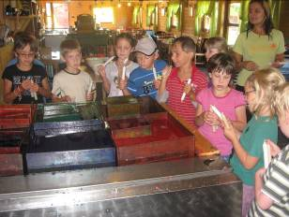
Druháci oslavili začátek školního roku
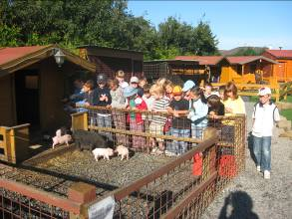
štrůdlem, zmrzlinou a limčou ve svíčkárně Rodas v Šestajovicích.

Krásné počasí, zvířátka, vůně svíček, dobrá bašta, co víc si člověk může přát 6. září?
Nám rozhodně nic nechybělo!

Foto H. Kolpaková

Milovníci hlíny na horách
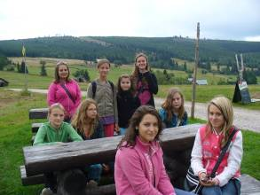
O letních prázdninách někteří milovníci hlíny odjeli na týden do Krkonoš. Nejen vytvářet výrobky z hlíny, ale i zdolávat svahy okolních hor.
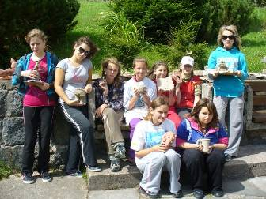
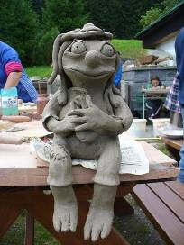
Nedá se říct, že by nám počasí přímo přálo, byla zima, pršelo, ale naše nálada neztrácela optimismu. Práce nám šla od rukou, a proto jsme přivezli pěkné výrobky. Jako každoročně jsme skoro každé odpoledne vyráželi na procházky. Okolí Sněžky je opravdu krásné i v létě. Celý tábor byl pod vedením paní ředitelky Borové, která byla užasnou vedoucí. Poslední večer jsme zakončili karnevalem, na který přišel motýl, hula tanečnice, dokonce i důchodci. Myslím si, že za všechny účastníky můžu říci, že tábor i přes špatné počasí, které nám nevadilo, byl naprosto vydařený a všichni se těšíme na další rok.
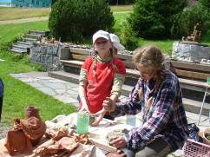
Text a foto Gába

Adoptovaná holčička z Afriky
Letos došlo k zásadní změně v adopci malého Afričana, které se naše škola účastní. Mamadou přestal chodit do školy, nevíme nic o jeho osudu, v zemi probíhala občanská válka. Jeho adopce skončila a od letošního roku se staráme o holčičku z Keni.
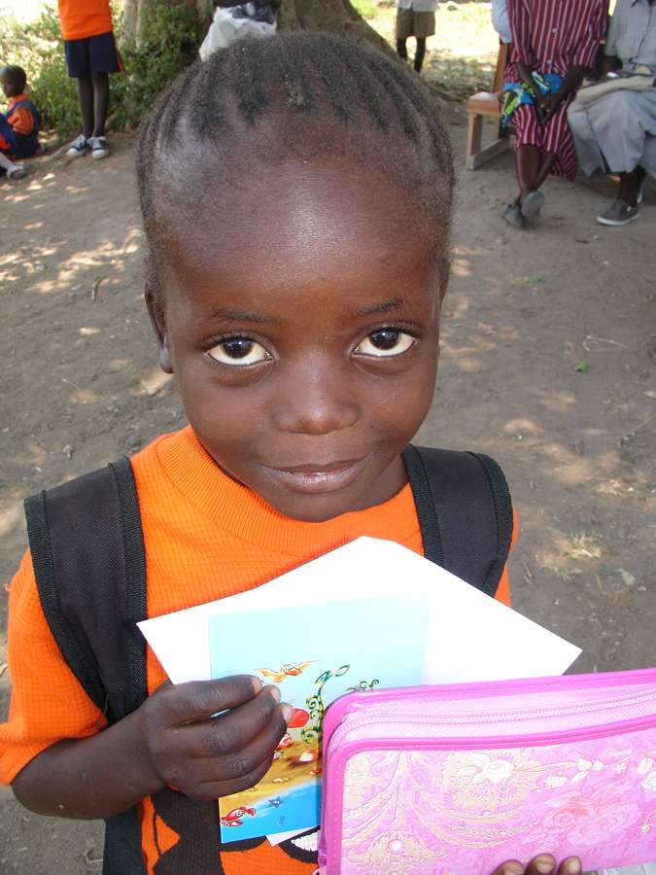
Jmenuje se Moline Achieng´ Aoko, je jí 8 let. Žije ve městě Kisumu. Má oba rodiče, kteří pracují za nízkou mzdu na farmě, staršího bratra a mladší sestru. Ve škole prospívá velmi dobře, podle posledního pololetního vysvědčení z dubna tohoto roku ( školní rok v Keni vypadá jinak než u nás- začíná v lednu a je rozdělen do tří vyučovacích období, mezi nimi je vždy jeden měsíc prázdnin. "Adoptované" dítě může nastoupit do školy vždy na začátku vyučovacího období - tedy v lednu, květnu nebo září) se učí matematiku, angličtinu, kisvahilštinu, společenskou výchovu, náboženskou výchovu, přírodovědu a čtení. Přejme tedy naší nové holčičce lepší cestu za vzděláním, než měl Mamadou. M. Bílková
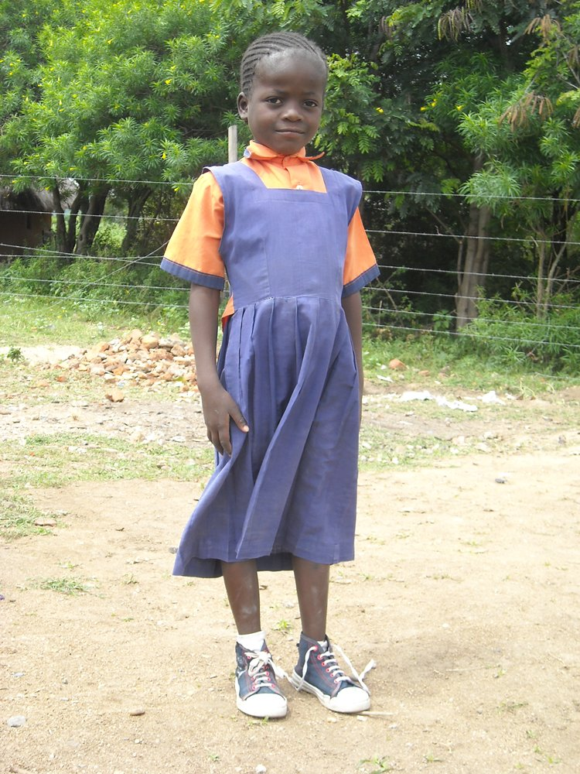

Co je cílem projektu Adopce na dálku?
Jde o pomoc dětem, které se nacházejí v podmínkách úplné chudoby. Cílem je především zprostředkovat přístup ke vzdělání. Děti, jejichž rodiče nebo opatrovníci si nemohou dovolit hradit školné a výdaje spojené s výukou, nadále žijí se svojí rodinou v Africe, ale "adoptivní rodič" z Evropy - což může být jednotlivec, skupina lidí, rodina, škola, organizace nebo firma - mu hradí školné, všechny učební pomůcky a povinnou školní uniformu. Zasíláním finanční částky
( do Keni to je 7 200,- Kč) na tyto výdaje mu tak pomůže dosáhnout alespoň minima životních podmínek, jaké mají ostatní děti jinde ve světě. Peníze se neposílají rodině dítěte, ale přímo škole nebo organizátorům adopce v místě, kteří dětem nakoupí vše potřebné, zařídí zápis do nejvhodnější školy v okolí, zaplatí za něj školné a spolupracují s rodinou dítěte. "Adoptivní rodina" – to jsme i my- je pak 2x za rok informována o tom, jak si dítě vede ve škole, mohou si vyměňovat fotografie, dopisovat si. Je také možné poslat dítěti prostřednictvím organizace dopis s fotografiemi... nebo dárek (běžnou poštou) a v rámci možností ho případně i navštívit. Minimální období, na které je dítě možno adoptovat, je 12 měsíců.
Adopce afrických dětí - projekt pomoci na dálku je mnohem víc než jen jednoduchá ekonomická výpomoc, neboť vytváří pouto solidarity, porozumění a vzájemné náklonnosti mezi různými národy a různými kulturami.
Text a foto z informací org. Humanistické centrum Dialog
Zprávičky ze světa a z naší malé zemičky
-co se děje ve světě a v naší zemi v říjnu

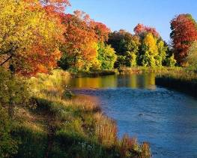
Citát: Učitel ti může otevřít dveře, ale vstoupit do nich musíš ty sám

Pranostiky na říjen:
Svatý František zahání lidi do chýšek.
Svatý František - v poledne košile, ráno kožíšek.
Moudrá slova:
Humor je kořením života.
Naděje umírá poslední.
Hloupý, kdo dává, hloupější, kdo nebere

Státní svátek:
28. října
Den vzniku samostatného československého státu (1918 – vznik Československa)

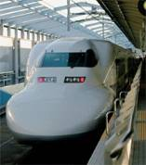
Co se stalo v říjnu ve světě:
1964 – V Japonsku byl zahájen provoz vysokorychlostních vlaků – šinkansen.
1000 – Viking Leif Eriksson, noha Evropana možná stanula poprvé na půdě amerického kontinentu
1424 – Na počátku tažení husitských vojsk na Moravu zemřel u Přibyslavi hejtman Jan Žižka z Trocnova
1492 – Kryštof Kolumbus přistál na bahamských ostrovech a objevil tak Ameriku, ačkoliv věřil, že doplul do Indie.
1125 – Zemřel Kosmas, autor České kroniky ze 12. století
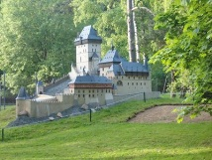
1517 – Martin Luther, reformátor církve, podle legendy uveřejnil na dveřích kostela ve Wittenbergu svých 95 tezí, čímž začala reformace.

Tipy na říjnové toulky:
Miniatury v miniaturparku Mariánské Lázně
-nabízí naučně poznávací okruh s dokonalými maketami významných stavebních a technických památek České republiky v překrásném prostředí krajinného parku (na obr. miniatura Karlštejna)

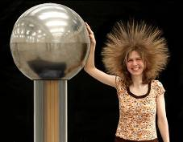
Techmania Science Center v Plzni
- je interaktivní muzeum. Naleznete zde odpovědi na otázky jako „Co se s vámi stane, když okusíte 200 000 voltů?“, „Jak zažít viditelný projev neviditelného?“ a nebo „Za jak dlouho otevře zloděj váš trezor?“

Podle internetu zpracoval Fiasko

Šťastná země plná rajčat

O prázdninách jsme se vydali do Českého ráje. V obci Radvánovice je úplný ráj pro děti a jmenuje se Šťastná země.
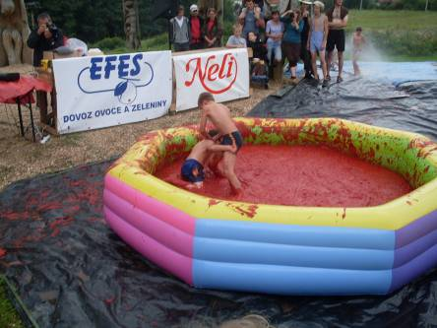
Kromě zvířat ze slámy v životní velikosti, různých prolézaček, skluzavek a trampolín se zde konají různé akce. My jsme si vybrali rajčatovou bitvu, která se konala 13.8. Začínalo se zápasem v rajském protlaku, kterého jsem se osobně zúčastnil, viz přiložené foto. V kategorii chlapců jsem s přehledem vybojoval 1. místo. Pak došlo na rajčatovou bitvu. Na bitevním poli plném rajčat proti sobě bojovala dvě družstva. Cílem bylo sestřelit tři balónky za soupeřovým polem a odtamtud přemístit prázdný kovový sud na své pole. Boj to byl nelítostný, rajčata létala vzduchem a řeknu vám, dostat rajčetem, to není žádná sranda. I když naše družstvo nakonec nezvítězilo, moc jsme si to užili a doufám, že za rok pojedeme zase.
Lebkoun

Trávíme dovolenou na Lipně
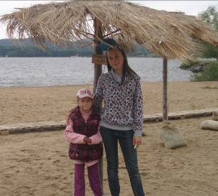
Naší dovolenou jsme strávili celý týden na přehradě Lipno.
Polovinu týdne bylo celkem pěkně, ale zbytek dní bylo ošklivo, ale to nebyla překážka -chodili jsme do lesa a bylo super, že jsme bydleli hned u něj. Pěkné dny jsme trávili na pláži. Nedaleko pláže stál plážový bar U Racka. Jednou tam jsem uviděla dvě holky podobné Míše z Ordinace v růžové zahradě. Přišla jsem k jedné z nich a zeptala se, jestli nehrála v Ordinaci a ona na mě koukala jako puk, neznala to. Říkám si : „To není možné, tak to zkusím s tou druhou a jestli to nevyjde, tak nevím,“přistoupím k té druhé a ptám se znovu jestli není Míša z Ordinace v Růžové zahrady, a představte si, že tam hrála. Doopravdy se jmenovala Jana, bylo to pro mě velké překvapení. Nakonec jsme se skamarádily. Na Lipně bylo moc hezky a doporučuji vám se tam podívat. Hezký školní rok přeje
Andy (text i foto)

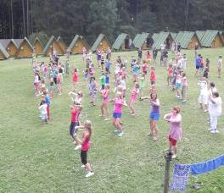
Nejlepší a bohužel poslední tábor…
Nejlepší den mých prázdnin začal 30.7. Odjel jsem na tábor na 14 dní, kde jsme měli připravenou celotáborovou hru a jiné aktivity.
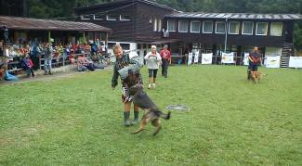
Na začátku jsme si rozdělili chatky, ve kterých jsme spali. Některé děti jsem už znal, protože jsem tam byl už podruhé, ale poprvé mi to přišlo parádní. Spal jsem se stejnými kluky jako loni. Tábor byl plný míst, kde jsme mohli trávit čas, bazén, fotbalové hříště a třeba stůl na ping pong, ale stejně jsme většinou hráli jen fotbal, anebo něco na PSP. Tématem celotáborové hry byla cesta do pravěku, takže jsme se rozdělili do družin a hurá soutěžit! Celkem bylo družin 7, oranžová, fialová, vínová, žlutá, zelená, červená, růžová. Nakonec všechno vyhráli oranžoví. Nejlepší na táboře byly diskotéky, na kterých jsme zkoušeli s kamarádem jumpstyle, pak se k nám přidaly ještě holky a už to jelo. V našem nabitém programu se na nás do tábora přijeli podívat zásmučtí hasiči, páni od policie a Andrejka Hrstková se svojí zumbou. Byl to nejlepší a taky bohužel poslední tábor s dobrýma lidma, na které nechci zapomenout…
Text a foto Pívo
Zumba a policejní rafani
Koupali jsme se v bažině
Tento rok jsme jeli na dovolenou na přehradu Vranov nad Dyjí. Chtěli jsme se v přehradě vykoupat, ale bylo pořád ošklivé počasí. Nakonec se však udělalo hezky. Byl tu však malý problém, voda v přehradě vypadala jako bažina.
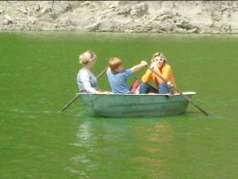
Když jsme přijeli do Vranova, ubytovali jsme se v malém penzionu poblíž přehrady. Několik deštivých dní jsme chodili po tamějších památkách a hradech například na Cornštejně, Bítově, Vranově nad Dyjí (nejkrásnějším zámku v ČR), nebo ve Znojemském podzemí. Tam to bylo hodně strašidelné a byla tam docela zima a někdy mi za krk kápla voda z krápníku. Mně osobně bylo trochu líto, že pořád prší, ale koupat jsme se nemohli. Tak jsme procházeli lesy spolu s tetou a bratrancem a hledali houby. Jenže tam žádné nerostly a bratranec si stále stěžoval, že ho bolí nohy a že už chce zpátky do penzionu atd. Předposlední den už jsme neměli kam jít a tak máma řekla: ,,Jedem podle plánu. Půjdeme se koupat i kdyby pršelo!“ A tak jsme šli. Foukal vítr a byla docela zima, ale stejně jsme se koupali. Jenže na vodě byl takový zelený povlak, takže to vypadalo, jako bychom se koupali v bažině. A nějaké děti na břehu začaly křičet na jejich mámu: ,, Oni se můžou koupat a my nesmíme nikam!!! “ Já jsem se jim potichu smála, zatím co mladší brácha plaval až moc blízko k rybářům a málem se zamotal do vlasců. Další den jsme odjeli a zůstaly nám po dovolené jen vzpomínky a zelené plavky od řas. ☺ Text a foto Macek
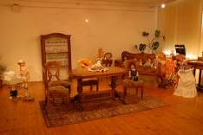
Panenkový zámek v Litomyšli
Zase jednou jsme strávili víkend u tety a strejdy, kteří mají pštrosí farmu. Sobota byla normální, popovídali jsme si, grilovali jsme špízy a plánovali jsme nedělní program.
V neděli jsme měli jet na zámek s krásným zámeckým parkem. Měli zde určeny dvě trasy, protože my jsme do podzemních chodeb jít nechtěli, zaplatili jsme tedy tu druhou trasu – panenky. Prošli jsme pár pokojů a komnat, v každém rohu, kočárku, na každé pohovce, židli, prostě všude, kam jsem se podívala, ležela nejméně jedna panenka. Ať už byla z porcelánu, z plastu nebo jen ze dřeva. Viděli jsme také hodně pokojíčků pro panenky vyřezávaných a vyráběných kdysi otci nebo dědečky za zimních večerů u kamen. Přesto, že většinou výklady neposlouchám, všimla jsem si, že tato průvodkyně si oblíbila tři výrazy, které drmolila pořád dokola: ručně šité, vše funkční a v té době naprosto nevídané. Většina panenek nebyla moc hezká. Já se spíš dívala na černoušky, jeptišky, obojetné panenky, na panenčiny detaily, např.: brýle, knihy, čepičky, šperky… Když prohlídka skončila, ještě jsem se podívala do suvenýrů na maličké panenky, koupila jsem si perník a šli jsme na oběd. Moc se mi návštěva zámku líbila, protože byla originální.
Text Kiki, foto internet

Hon na Pepsi Colu
Existuje hra, nebo sport, Geocaching a já jsem si ho o prázdninách zahrál tak trochu nedobrovolně.

Geocaching spočívá v tom, že si hráči na internetu vyhledají souřadnice a zapíší si je do přístroje GPS, potom jdou a podle souřadnic hledají “poklad”.
Tuto hru jsem si chtěl zkusit zahrát a taky se mi to vyplnilo.
Byl jsem s rodiči na výletě v lese v Českém ráji. Kolem dvanácté jsme začali mít hlad, tak jsme se rozhodli dát si svačinku, našli jsme si plácek a vytáhli jsme obložené chleby, taky jednu láhev Pepsi Coly. Každý se napil, ale když jsem se chtěl napít já, vypadla mi láhev z ruky a kutálela se dolů ze svahu přímo ke srázu. Rozeběhl jsem se pro ni, ale táta mě zastavil - kdybych spadl z toho srázu, bylo by to asi horší než ztráta Pepsi Coly. Když dopadla kamsi dolů, přišli jsme ke srázu a opravdu, asi sedm metrů pod námi leží láhev. Nebyla prasklá, ale sešplhat ze skály nebylo možné. A tak táta vytáhl GPSku, zapsal souřadnice a vyrazili jsme dlouhou oklikou podél skály. Když jsme asi po půl hodině došli na místo souřadnic, museli jsme ještě vystoupat do potřebné nadmořské výšky. GPS nelhala, Pepsi Cola tam ještě pořád ležela, sice trochu natlakovaná, ale dobrá. Na místě jsme ji vypili a to bylo lepší, než najít poklad, který bychom tam museli nechat! Odjížděli jsme a ještě celou cestu jsme si z toho dělali legraci.

Eidam


Skřítci mezi stany
O prázdninách jsem byla na skautském táboře a měli jsme taky bezva celotáborovou hru.
V červnu jsem byla na skautském táboře v Kačerově. Vedoucí pro nás vymysleli pěknou celotáborovou hru, hráli jsme si na skřítky. Byli jsme rozděleni do skupin, každá skupina měla přidělenou barvu. Naše skupina měla modrou. Měli jsme si vymyslet název a nás okamžitě vzhledem k naší barvě napadli Šmoulové. Naše skupina si vedla celkem dobře. Museli jsme utíkat před obry a uvařit lektvar lásky, ale ten se nám bohužel moc nevyvedl, zamiloval se do nás tak akorát jezevčík. Celotáborovku jsme nevyhráli, ale z tábora jsme si odnesli pěkné zážitky, přestože skoro celou dobu pršelo.
Text Klarisa

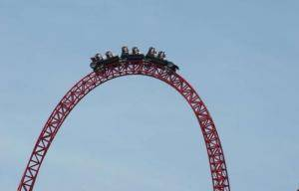
Italský adrenalin
Na konci srpna jsme se vydali do druhého největšího italského zábavního parku Mirabilandia, kde jsem zažila, co to je opravdový adrenalin,a byla to fakt bomba.
Je ráno 22.8.2011. a my konečně jedeme do Mirabilandie. Nasedneme do auta a s nadšením se blížíme do světa zábavy. Jupí, jsme tady, vystoupili jsme s auta, koupili si lístky a začali si užívat, vystřídali jsme Niagaru, Master adventures, automyčku a tak. Ale potom jsme si s tátou troufli na něco drsnějšího a to na nejdelší zavěšenou horskou dráhu v Evropě- Katun.
Hlavou dolů na horské dráze
Vyčkali jsme dlouhou frontu…je to tady, sedíme na místech a s napětím stoupáme na sjezd. Áááá, křičeli jsme skoro celou jízdu(chcete-li to zažít alespoň trochu, tak se podívejte na :http://www.youtube.com/watch?v=n0VBDHPdf68 , bylo to fakt rychlý a v některých částech jsme byli i vzhůru nohama, no nářez, konec uf, po jízdě se mi udělalo docela blbě, ale to mi přece nezkazí celý den! Troufli jsme si ještě na jednu pro změnu nejrychlejší dráhu v Evropě, tentokrát vystřelovací iSpeed.
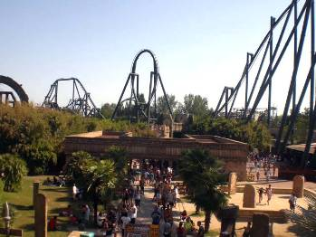
Nasedli jsme do vozíků a čekali. Ááá, stodvacetikilometrovou rychlostí nás to vystřelilo na další šílenou jízdu, wau, bylo to tak skvělé, že jsem musela jít znovu. Už jsem věděla, že každého snímá kamera, takže jsem skoro po celou jízdu dělala do té kamery ksichty a zvedala ruce- což není při té rychlosti ani trochu lehké. iSpeed můžete zažít na http://www.youtube.com/watch?v=3WEgV_Acn6E -dívejte se do konce, ze začátku to na na you tube vypadá pomalé, aby se dala trasa prohlédnout, až druhá jízda se trochu podobá- skutečnost je ještě šílenější. Ještě teď je mi mdlo, když si vzpomenu. Konec, s úsměvem na tvářích a zážitkem na celý život se vracíme do kempu. Na tohle se nedá zapomenout!
Text a foto Sára
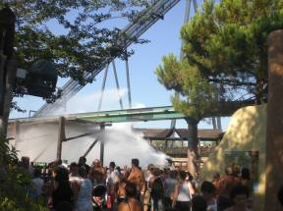
Italský šílený zábavní park

Na stavbě bude 4,31 dělníků. Angličané přebrodili La Manche.

V pivovaru o pivu
V sobotu 20.8. jsem se při příležitosti svatby naší mamči dostala na delší dobu do Kosteleckého pivovaru, kde jsem absolvovala prohlídku pivovaru s výkladem.
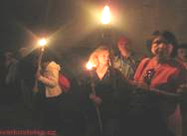
V sobotu 20.8. (na Bernarda- což je náhodou pivo J) se mamka vdávala v Kosteleckém pivovaru. Po obřadu
a výborném obědě jsme dostali nabídku prohlídky pivovaru. Po pravdě řečeno se mi na prohlídku nechtělo, protože už jsem chtěla po čtyřech hodinách domů. Ale když jsem zjistila, že jdou od nás čtyři lidi, tak jsem se připojila a dozvěděla jsem se spoustu zajímavých věcí.
Jak se učit chemii
Pivo se skládá z vody, která patří k nejdůležitějším základním surovinám a na jeden litr piva je potřeba čtyřikrát až osmkrát více vody, což může výrazně ovlivnit kvalitu piva, dále z chmelu, který patří k základním surovinám a dodává pivu charakteristickou nahořklou chuť (česká odrůda chmelu je ze všech nejkvalitnější), a ze sladu, který se vyrábí z vyšlechtěného obilí (nejčastěji z ječmene a méně častěji z pšenice). To má velký podíl na konečné chuti piva, jeho barvě a vůni. A nakonec z kvasinek, které se používají v době kvašení. Viděli jsme kotle na výrobu piva, káď na namáčení a kádě na kvašení (vypadaly jako bazény J). Ve sklepě, kam jsme šli s loučemi, protože jim tam nefungovalo světlo, byly ještě sudy a místnost, kam se vždycky v zimě nanosil led z rybníků a vydržel tam po celý rok. A na závěr pan průvodce řekl, že chce Kostelecký pivovar také začít vyrábět své vlastní pivo, ale je to spíš otázka peněz, takže nejdřív tak za sedm, osm let.
Text a foto Naty
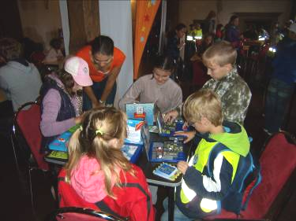
Výstava her a hlavolamů
Ve čtvrtek 8.9. jsme obě třídy páťáků jeli do Prahy na Výstavu her a hlavolamů, která se konala v prostorách Novoměstské radnice na Karlově náměstí. Ani jsme se pořádně nerozkoukali a šli jsme na přednášku: Matematika hrou, která byla velmi zajímavá. Viděli jsme různé hlavolamy a rébusy, některé ani nebyly řešitelné. Poznali jsme novinky ze světa her a hlavolamů – jako Cube 21, Magic Cube nebo Rubikova kostka složená do dvanáctistěnu. Po skončení přednášky jsme šli do herny, ve které byly na stolech připravené různé deskové a společenské hry, které jsme si mohli zahrát. Herní instruktoři nám vysvětlovali pravidla a strategii. Před vchodem do velkého sálu byl obchůdek a tam jsme si mohli koupit nebo vyzkoušet různé hry a rotační hlavolamy. Nejvíc nás zaujala sběratelská místnost ježků v kleci, byl tam např. ježek z plástve medu. A to je konec našeho vyprávění.
Text Míla Veselý a Josef Prouza 5.A
Foto J. Hájek
Chorvatské zážitky s „domorodci“ a zvířátky
Na dovolenou jsme vyrazili z domova ve čtyři hodiny ráno, sbaleno už jsme měli a odjížděli jsme v sobotu. Když začalo svítat, byli jsme už na hranicích Rakouska.
Tam

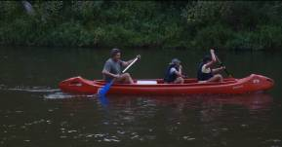
jsme se na chvíli stavili na WC a na oběd a zase jsme jeli dál. V Chorvatsku jsme se zastavili na jejich hranicích, protože provoz byl neskutečný. Protože jsme měli oba kartony minerálek v kufru, tatínek mi dal nůž a já čekala na jeho pokyn, až budeme delší dobu stát, poté jsem vyběhla z auta, hlavně, že mi říkal, ať neproříznu tu láhev, samozřejmě se to stalo, takže jsem byla politá tak, že to vypadalo jako když jsem se počůrala, takže rodiče z toho měli pořádnou legraci. Horko bylo smrtící, počítali jsme, že do Umagu dorazíme v jednu a přijeli jsme na místo v půl sedmé ( to vše jen kvůli těm mýtným branám, na těch jsme se zdrželi nejvíc!). Když jsme se ubytovali, převlékli a rozdělili postele, šli jsme projít město a podívali se i na pláž. To byste nevěřili, jaký tam byl otravný Chorvat, nebylo mu ani deset a už mě urazil svým zřejmě oblíbeným gestem! Pořád mě provokoval, měl takové oranžové zakrslé kolo, prostě ,,machr“. Ale den před naším odjezdem, jakoby tušil, že odjedu, mi koupil zmrzlinu, dal mi jí na ručník, zamával a odjel. Ale vraťme se na začátek. Druhý den ráno jsme se nasnídali a vyrazili jsme na pláž, tam jsme to měli kousek, takže cesta netrvala ani pět minut. Pláž byla betonová, do moře se chodilo po lávce, protože na břehu byly veliké a ostré kameny. V kamenech žili malí i velcí krabi, vždy jsem se na ně dívala. Fascinující stvoření, opravdu. Mušle jsem také lovit nemohla, protože v každé bydlel poustevníček a ten by mi přes noc utekl. Ale co mi fakt vrtalo hlavou, byl starý pán se synem, který vždy vylovil krásné hnědé páry mušlí, kde je bral? Tak jsem ho sledovala, až jsem odhalila jeho naleziště. Hned po obědě jsme se tam s tatínkem vydali a našli jsme jich mnohem víc než děda. Ten také druhý den pěkně koukal, když neobjevil víc než jednu mrtvou škebli. Já pak ještě našla velikého mrtvého kraba, tak velikého jako je ten na výstavě u paní učitelky Jírů ve třídě přírodopisu. Ty ostatní dny byly celkem normální, akorát večerní program se lišil. Ochutnali jsme místní speciality, tj.: miešane maso, pleskavice, škeble, ryby, čevabčiči atd.. Projeli jsme se kolem pobřeží vyhlídkovým vláčkem, také jsme se svezli na motokárách ( řeknu Vám, tedy žádná sláva, jó, sladký domov). Poslední den byly velké vlny, takže jsme se hodně pobavili, ale také mě požahala medúza, měla jsem pupínky po celých nohách i na zadku jsem jeden našla. Odjížděli jsme v neděli ráno, tentokrát jsme to vzali přes Slovinsko a dorazili jsme domů v očekávanou dobu. Moc se mi tam líbilo!!

Kiki K.
Sjela jsem kus Sázavy
O prázdninách jsme s taťkou a pár dalšími lidmi vyrazili na vodu.
Dojeli jsme do Kácova a půjčili jsme si kanoe. Pak jsme vyjeli k prvnímu jezu. Táta se kasal, že ho jel před čtrnácti dny a ví, kde a jak ho sjedem. Jenže si to nějak špatně vypočítal a zasekli jsme se uprostřed jezu mezi kameny na mělčině. Proto nás vyložil z lodi, aby mohl loď lehčeji vyprostit. Když jsme se sestrou Verčou stály ve studené vodě, začaly se mi klepat kolena, zmodrala mi pusa a bylo mi zle. Podala jsem sestře své pádlo, aby si nezlomila i druhou nohu (v lednu si zlomila levou nohu a má v ní ještě šrouby) a dokodrcaly jsme se na břeh.
Po hrozném zážitku jsme si dali zaslouženou odměnu – klobásu s kofolou. Jenže u kiosku, kde jsme jedli, bylo strašně vos, takže jsme to rychle zblafli a jeli dál.
Na dalším jezu bylo opět málo vody, ale to už nám nevadilo, protože do vody tentokrát vlezl táta a nás strčil dolů. Takže já se sestrou jsme ho sjely v suchu. Třetí poslední jez jsme sjeli úplně všichni a dobře.
Zmrzlinové zakončení
Naše cesta končila v Českém Šternberku. Tam jsme si dali zmrzlinu. Všichni říkali: „Bacha, holky, ať vám nespadne.“ Nakonec nespadla ani mě ani Verče, ale strejdovi. Dostali jsme záchvat smíchu, protože jen co vylezl z obchodu, ohnul se do batohu a zmrzlina byla dole.
Přijeli jsme vlakem zpátky do Kácova, nasedli do auta a hurá domů. Sice jsme po celodenním zážitku byli zmožení, ale příště chci jet znovu na vodu.
Text Barča cestovatelka 6.A, foto taťka Frýda
AHOJ, zdraví Vás Ája.
Sice už nechodím s Vámi na ZŠ, navštěvuju gymnázium v Kolíně, ale po psaní do Puzzlíku se mi stýská. Čas od času se připomenu nějakými články, které se budou týkat cestování, zajímavých akcí a tipů pro Vás, kam na výlet. Založili jsme malou turistickou společnost, vyrážíme do přírody vlakem a chodíme pár kilometrů po svých. Můžete se k nám přidat. Více o našich výletech se dozvíte na www.vandraci.estranky.cz

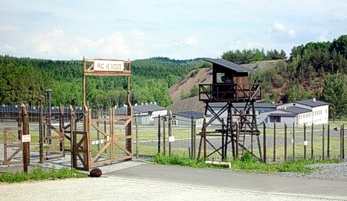
PUTOVÁNÍ PO ČESKU
Víte, co je památník Vojna?
Památník Vojna se nachází nedaleko Příbrami. Je to bývalý pracovní tábor. Při prohlídce jsme zjistili, že do jedné ubytovací budovy se vešlo až 160 osob, měli zde sice i kulturní středisko, v němž se promítaly filmy, četly knihy a hrálo na hudební nástroje. Ale ve skutečnosti vězni zde přes den nesměli sedět ani ležet a za prohřešky (třeba nepozdravení bachaře) byli zavíráni do malé místnosti pod zemí, kam se vešlo 35 lidí. Jsem ráda, že je to bývalý tábor. Dále jsem navštívila Muzeum těžby a zpracování zlata v Novém Kníně, nachází se asi 10km od Dobříše. Vše zde pojednávalo o rýžování, dolování a zpracování zlata u nás.
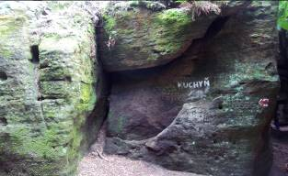
Jak by se bydlelo ve skalách
U Boru u Skutče se nalézá krátká, ale opravdu krásná stezka.
Tu jsme si prošli 25.7. Skály, které se dají prolézat a zkoumat ze všech stran, tvořily různé výklenky a jeskyně, v nichž by se dalo bydlet… Tvary jedné ze skal se opravdu daly přirovnat ke kuchyni, předsíní, ložnici a dalším částem domu. Na cestě roste spoustu lesních rostlin, takže jestli tam vyrazíte v ten správný čas, můžete si pořádně pochutnat na malinách, ostružinách, borůvkách a také brusinkách.
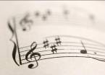
Co se skrývá v muzeu hudby
Pod Národním muzeem se skrývá více než jedno muzeum.
Mezi těch několik muzeí patří i Muzeum hudby. V pondělí 1.8. v této budově probíhala výstava o Antonínu Dvořákovi. Byly zde poslechové ukázky jeho tvorby i informace z jeho života. V druhém patře se nacházela stálá expozice hudebních nástrojů. Téměř všechny nástroje, na které si člověk jen vzpomene, tu ukrývaly skleněné vitríny( spoustu druhů houslí, kytar, piána, varhany, dechové nástroje … )
V Harasově je koupaliště
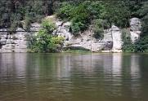
Z Lhotky u Mšena jsme se 20.8. vypravili na turistickou procházku. Naše cesta vedla převážně lesem, podél potoka a skal, které tvořily různé průchody a jeskyně. V Harasově se ( kousek od silnice) rozprostíralo krásné pískovcové koupaliště. Doporučuju! Po šesti hodinách jsme dorazili do Mšena s 12ti kilometry v nohách.
Cesta byla nádherná, i když se chodilo stále do kopce a z kopce…. ☺

O své zážitky a fota se podělila prázdninově utahaná Ája

Amerika vs. Česká republika
Na začátku prázdnin 3.7. jsem jela s babičkou a dědou do Ameriky do USA za tetou. Mířili jsme do města Wichita ve státě Kansas.
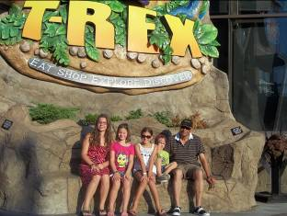
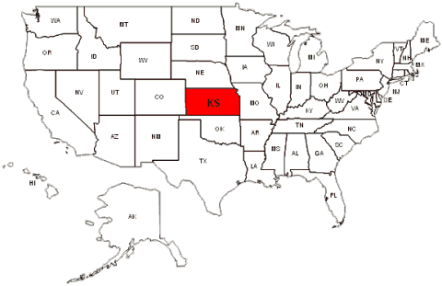
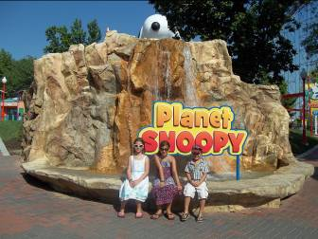

Strašně jsem se těšila, ale trochu mě odrazovala desetihodinová cesta do Atlanty a pak ještě dvouhodinová cesta do Wichity, ale nakonec se to zvládnout dalo. Půlku cesty jsem prospala a druhou půlku jsem poslouchala písničky. Když jsme dorazili do Wichity, bylo tam deset hodin večer, ale i tak mě překvapilo hrozné vedro. Původně jsem si myslela, že padnu do postele a hned usnu. Jenže jsem se rozkoukala a ve finále jsem šla spát asi ve dvě hodiny ráno ☺. Ze začátku jsem byla nadšená, strašně se mi tam líbilo a moje nadšení neodradilo ani příšerné vedro (45°C ve stínu). V obchodech se na nás usmívali a ptali se odkud jsme, oblečení se mi hrozně líbilo a ceny byly nižší než u nás. Na další týden jsme měli naplánovaný třídenní výlet do Kansas City, tak jsem si myslela, že se pak taky podíváme někam k oceánu nebo třeba do Las Vegas (což je blíž než oceán), ale z toho sešlo. V Kansas City to taky nebylo nic moc. Zase jsme jenom nakupovali. Ségra sice byla ve Worlds of Fun (což je něco jako pouť), ale to není nic pro mě, protože se bojím. Takže jsme asi dva týdny trávili doma a už se nám nechtělo nic. Venku se nedalo vydržet, takže už jsem počítala s tím, že až přijedu do Čech, budu jak ředitel vápenky ☺. Nakonec jsem se rozhodla, že se půjdu opalovat aspoň k večeru, jenže sluníčko už bylo akorát před barákem a tam se prý nesmí v plavkách, což mě dost zarazilo. No a ke konci už se mi nelíbilo ani to usmívání všech okolo, protože mi přijde jako blbost, abych všem byla sympatická. Nic tam neroste (jenom okrasné stromy a květiny), žádné třešně ani nic jiného, všechno se tam kupuje a vaří se hlavně rychlovky a polotovary. Takže kdybych to měla shrnout do jednoho, tak se mi tam vlastně ani moc nelíbilo. Je to taky možná proto, že jsem si od Ameriky slibovala víc, anebo proto, že jsme neměli co dělat. Ale je to pouze věc názoru. Třeba tetě se tam líbí moc a řekla bych, že už by se do Česka zpátky nestěhovala. Tak jako tak, už jsem se nemohla dočkat, až pojedu DOMŮ.

Text a foto Naty

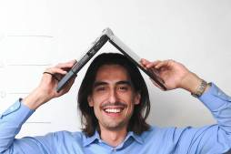
Martin Hudeček- cesta za zajímavými lidmi

- V prvním čísle letošního časopisu představujeme M. Hudečka, který externě učí na DAMU budoucí produkční. Byl tak laskav, že slíbil zkontaktovat redakci se zajímavými lidmi z oblasti kultury, filmu a divadla. Letos se tedy můžete těšit v rozhovorech na osobnosti, které „tvoří film, divadlo…“. Je parádní, že náš malinký školní měsíčník má takové možnosti. Doufáme, že se dozvíte mnoho nového a inspirujícího. I naše redakce se dozvěděla při osobním setkání, jak se poprat s časopisem a možná trochu i s životem.

Mohl byste nám přiblížit co vlastně děláte?
Co vlastně dělám?
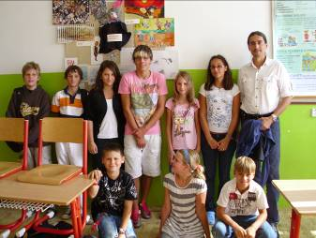
Nemáte tam něco jednoduššího? Žiju...a využívám všech možností života. Náš slavný podnikatel Tomáš Baťa kdysi řekl: „Jediné,co jsem si v životě nezasloužil sám, je můj život - proto se k němu musím chovat s plnou zodpovědností“. K tomuto se plně připojuji a svůj život se snažím žít zodpovědně = bohatě, košatě, vědomě a s radostí. Co tedy dělám? Spravuji peníze někoho jiného tím, že s nimi podnikám = jsem manažer. Pomáhám lidem najít, využít a rozvíjet své možnosti = jsem konzultant a kouč. Spravuji své vlastně peníze a s nimi podnikám = jsem podnikatel. Své zkušenosti předává svým studentům DAMU= jsem kantor a průvodce. Jsem členem své rodiny. Spravuji svou duši a tělo = jsem sportovec., čtenář, kuchař, student, kamarád...:-)
S redakcí
Jakou školu jste pro svoji práci vystudoval?
Jakou školu jsem pro svou práci vystudoval? Určitě to není tak, že jsem něco vystudoval, a proto mám svou práci. Studium je a bude pevnou součástí mého života a je naivní myslet si, že někdy může skončit. Samozřejmě mi vzdělání dalo určitě základy, stejně tak jako moje rodina, přátelé, kamarádi, kolegové...
Jako poslední formální (nějak úřady certifikované) vzdělání jsem získal jako akreditovaný systemický kouč (3roky studia, stovky hodin praxe). Jisté základy mi dala Masarykova univerzita v Brně, obor Management. Škola, kterou studuji stále a s plným vědomým je můj život. Každý den je možné se něco naučit, každý den někoho potkám, něco si přečtu, něco uslyším, něco zažiju. A schopnost vnímat sebe a své okolí a přemýšlet o tom, tato schopnost mě kvalifikuje pro mou práci

Jakou jste měl představu o svém životě po ukončení školy? Chtěl jste se stát učitelem?
Moje představa o životě byla jednoduchá. Vydělám hromady peněz a budu si užívat života. Chvíli jsem to tak dělal a naštěstí jsem si včas uvědomil, že je to hloupá a naivní představa o štěstí. Stát se učitelem...? O tom jsem vůbec nepřemýšlel.

Jaké obory učíte?
Jsem externím spolupracovníkem Divadelní akademie umění, fakulty Produkce. Studenti se zde učí, jak zrealizovat své představy. Jak od pouhé představy divadelního představení, festivalu, filmu...dojít k její úspěšné realizaci. Konkrétně k tomu pomáhá schopnost poznat sám sebe, své schopnosti, potřeby. Schopnost myslet a využít to, co jsem se naučil k naplnění svých cílů. K tomu využívám své zkušenosti manažera a kouče.

- Je třeba rozlišovat označení „producent“ a „produkční“. Producent je ten, kdo v roli podnikatele přináší peníze a ty investuje do nějakého kulturního projektu. Produkční je ten, kdo daný kulturní projekt zorganizuje a zařídí jeho realizaci. Co to konkrétně znamená? Představte si, že někdo přijde s nápadem zorganizovat ve vaší škole turnaj ve fotbalu. To, že je nápad, nestačí. Musí se objevit někdo, kdo tento nápad vezme za svůj a zajistí jeho realizaci. Domluví pronájem hřiště, osloví fotbalové týmy, zajistí občerstvení, vytiskne pozvánky, domluví rozhodčí....ten, kdo to dělá, je produkčním. A mí studenti se připravuji dělat tuto práci tak, aby dokázali současně organizovat třeba deset takových turnajů....resp. hudebních festivalů, divadelních představení atd.

Je učení těchto studentů něčím výjimečné? Jiné než když učíte děti třeba na gymplu?
Já nikdy neučil děti na gymplu. Mohu pouze srovnávat s lidmi z byznysu, z podnikání, z různých firem...A mí studenti mají něco, co obecně ve společnosti chybí. A to je absolutní zápal pro svou věc.
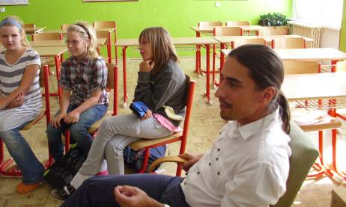
A co na nich oceňuji je jejich energie. Mají v sobě obrovský zájem a energii něco dokázat. Nesedí v koutě a jdou svému štěstí naproti. Svůj obor si svobodně vybrali a dělají vše proto, aby v něm uspěli a byli šťastní. Chtějí se porovnávat s těmi nejlepšími ve světě. Jsou úžasní.

Při besedě s redakcí
Jaké předpoklady musí mít člověk pokud se chce přihlásit na DAMU?
Pro studium jakéhokoliv oboru na DAMU je nutné objevit v sobě zájem, zápal, energii pro kulturu. Divadlo, film, hudba, tanec...je jedno, jaký obor. Mí studenti nejsou umělci. Učí se s umělci pracovat. Co s nimi mají společného je právě onen zápal a zájem o umění a kulturu. Bez toho se na DAMU nedostanete nebo se tam budete trápit. Není se kam schovat. V ročníku je třeba 10 studentů a všichni musí pracovat naplno. Kdo v sobě tento zájem má, tomu toto studium určitě doporučuji zkusit. Bude to parádní zkušenost.

Děkujeme za rozhovor a těšíme se, kdo se nám z tohoto „byznysu“ představí příště.
Redakce, foto ze schůzky M. Bílková
Tábor Kačerov z trochu jiného úhlu
Jako malý kluk jsem už chodil k vlčatům a začal jezdit na své první tábory. Letos v létě nebyla výjimka..Akorát už jsem nebyl za toho malého ufňukaného prcka, ale za toho, kdo těm malým dítkům připravuje hru, myje s nimi nádobí atd.
Letos o prázdninách jsem měl před sebou trochu rušnější tábor než obvykle. Čekal mě jak náš tvrdý 14. denní oddílový skautský tábor (www.stopa-kourim.cz), tak i týdenní tábor s vlčaty jako výpomoc. Ono se to řekne na výpomoc, ale utěšovat malé děti, aby nebrečely kvůli mamince je docela těžké.. na štěstí vždycky usnuly. Pak večerní posezení vedoucích, aby se vymyslel program na další den. Když je vymyšleno, tak se jde konečně spát. Ráno se projít pro pečivo a namazat ho máslem. Po jídle umýt nádobí, pak rychle na nástup a tak dokola. A přidat nástupy, obědy , večeře, svačiny a do toho je celotáborová hra. Dá to docela práci, všechno zvládnout. No a takhle to jde celé dny. A tábor utíká jako voda a blíží se konec. To znamená nachystat slibový oheň, aby mohli nováčci slavnostně skládat svůj slib vlčete. Tomu ale ještě předcházela velká a dlouhá příprava nováčků na nováčkovskou zkoušku. Naučit děti skautské dovednosti (slib, uzlíky) byla velká dřina jak pro ně, tak i pro vedoucí. Naštěstí se to vyplatilo. Máme zase nová vlčátka do naší smečky. A doufám, že jim skaut pomůže si vybrat tu správnou cestu životem.
Text Martin (Fiasko)
Jan Hus odstranil ze staré češtiny, co se dalo, a ponechal jen tečky, čárky a háčky….

Vakuum je… prosím, mám to v hlavě, ale nemohu si vzpomenout.

Hvězda, kterou vidíme večer na obloze, se nazývá Večernice. Ta, která svítí ještě za jitra, je Jitrnice.

Bibli dělíme na Starý a Nový záhon.

Změnil Marii Terezii bradkou a knírem v mušketýra.

Jalovice je kráva, která je ještě panna.

Z charakteristiky sudokopytníků: nohy mají porostlé kopytama, většinou mají ocas, z uší jim vyrůstají parohy a jejich žaludek se skládá z bachoru, knihy a čepky.

Z písemky znalce lidského ústrojí:
„ Ústrojím hmatu jsou hmaty teplé a studené.“

„Co je to kostnice?“
„Sběrna kostí.“
Ale i v naší škole se perlí:

Který autor do této generace patří? Nevím, jak se jmenuje, ale vím, že na něj měl Ondra referát.

Písemný testík: O čem je Maryčka Magdónová?
Má jít do vězení a ona si vybere rači smrd.

Na Moravu přišli zvěrozvěsti Konstantin a Metoděj.

Podle jiného žáka to byl Konstantin s Cyrilem (asi se rozdvojil)
Nová rubrika o zábavě...

Nová rubrika bude o zábavě - o filmech, hrách, knížkách... Doporučím, co znám, nebo co se mi i líbí. Doro
Na začátek si dáme Infamouse.

Infamouse
Je to moooooooc dobrá hra. Hlavní hrdina je Cole MacGrath. Po veliké bombě se z obyčejného Cola stal eletrický Cole a je na cestě za napravením města.... Ale do toho se přímíchá i pár bossů jako v každé hře... Tato hra je něco jako GTA IV a Assasin´s Creed, no a možná trochu jako Spiderman a trochu se to blíží Prototype..... Skáčete tu ze střechy na střechu, střílíte z rukou blesky na nepřátele. Velikou roli tu hraje karma, můžete se dát na stranu zla nebo dobra a tím se budou měnit né jenom vaše schopnosti, ale i úkoly. Já osobně jsem to nejdřív dohrál za dobro a dost mě to bavilo. Doporučuji všem. Pro Pcčkáře je smůla, že to vychází jen na PS.
Další skvělá, sice zastaralá, ale opravdu skvělá, se jmenuje ......... Left 4 dead 2
Left 4 dead 2

Tato hra je pro ty lidi, kteří rádi kosej zombíky po kvantech, buď ručními zbraněmi, nebo automatickými zbraněmi. Hlavními hrdiny jsou chlápek v tuxedu Nick, ranař Coach, mechanik Ellis a ženská Rochelle. To oni a pak pár vedlejších lidí jsou přeživší, ale pak jsou tady ještě nakažení ... Ano nejsou tady jenom obyčejní zombíci, ale vývojáři to ztížili vyspělejšími nepřáteli, třeba Hunter, což je už podle jména lovec, ten vraždí tak, že skočí na člověka, povalí ho a začne škrábat a kousat... A tak trochu stejná toxická stvůra se jmenuje Jockey, Smooker, Spitter, Boomer, jsou dost šílení a je jich mnohem víc, užijte si ....

Doporučuju i filmy- Nezvratný osud 4
Nezvratný osud 4
Žánr : Horor/Thiller
Hudba : Brian Tyler
Hrají: Bobby Campo, Shantel VanSanten, Nick Zano, , Mykelti Williamson, Krista Allen, Stephanie Honore
Jednoho obyčejného dne, kdy byli kamarádi na závodech, měl Nick vizi, ve které se stane havárie a všichni umřou... Ovšem tato vize se bude měnit na realitu, a tak on, jeho přátelé a pár jiných lidí umírají. A zbývá pokusit se ošálit smrt ......
Novější film se jmenuje Kazetel

Kazatel
Žánr : Akční/Horor/Thriller/Sci-fi
Hudba : Christopher Young
Hrají : Paul Bettany, Cam Gigandet, Maggie Q, Karl Urban, Stephen Moyer, Lily Collins, Christopher Plummer, Mädchen Amick, Brad Dourif
Kazatel je film, ve kterým bojují lidi a upíři, hlavní hrdina je legendární bojovník s upíry Kazatel, který žije v tajnosti ve městě obehnaným zdmi, kde vládne Církev. Když je kazetelova neteř unesena upíry, tak se strýček vydává na cestu za ní, než z ní udělají taky upíra.. Přidá sek němu přítel jeho neteře, který se živí jako šerif, a taky se k nim přidá Kazatelka. A je to kompletní banda zachránců. Jak to dopadne, si zjistěte sami. Ahoj za měsíc!
Doro

Myslíme si…
Facebook!?
O prázdninách? Jsme jeho otroky?
Facebook. Ohromná socialní síť, kde je dnes téměř každý. Díky chatu můžeme skvěle komunikovat se svými přáteli. Dohodnout srazy, akce nebo si jen tak popovídat. Kvůli "Fb","Fcb","knih ksichtu", jak se facebooku přezdívá, každý rád fotí svojí osobu, zážitky, bohužel i erotické fofografie a čeká, kolik lidí klikne, kdo napíše komentář typu: Sluší, krásná..Líbí se vám nějaká písnička? Sdílejte ji! Honí se vám něco hlavou? Vytvořte zajímavý status! Lze nainstalovat různé smajlíky, vzhledy, hrát hry a spoustu vymožeností, které facebook nabízí.
Každá věc má svou dobrou a špatnou stránku.
Ani tato socialní sít není výjimkou. Na kritiku facebooku bylo vytvořeno nespočet videí, která jsou podle mého názoru pravdivá. Komunikují zde spíše mladí lidé, a dokonce i ti z 1.stupně ZŠ, kteří opravdu nevědí, jak facebook používat. U všech kategorií ale vzniká závislost. Děti se neučí, jen myslí na to, až si sednou doma za svůj počítač a kliknou na modré tlačítko "přihlásit se". Koho pohltila facebookmanie, těžko rozezná rozdíl mezi virtuálním a reálným světem. Co kdo napíše za status, koho má kdo ve vztahu, se vždy řeší. Jak se lidé projevují na síti, tak jsou bráni i ve skutečnosti. O vašem novém vztahu ví každý, všichni vědí, že máte narozeniny, proč? Protože to je na facebooku a to je právě ten problém. Myslíte, že kdyby nebylo facebooku, že by to každý věděl? A je to potřeba, aby to každý věděl? V naší třídě má profil s výjimkou pouze jednoho člověka každý, a tak všichni vědí, jak facebook ničí vztahy. Stačí si přečíst nesprávný status, vidět, jak vaše vyvolená osoba někomu něco komentuje, zkopírování něčeho, co by se vás mohlo dotknout, zájem lidí o věci, které se jich netýkají, a už je oheň na střeše. Všechno je pryč. Vaše přátelství nebo láska k někomu. V této chvíli si asi každý řekne, že nebýt facebooku, nic takového by se nestalo. Stále přibývá lidí, kteří se pletou do věcí, do kterých jim nic není. Stačí malinko. Odeslat zprávu s né moc lichotivým obsahem či žhavou informací a vaše štěstí je rázem pryč. Existují také uživatelé, kteří nevypadají tak, jak se prezentují na fotkách, čili se za někoho vydávají. Většinou jde o fotky atraktivního jedince, jejichž prostřednictvím falešný uživatel flirtuje a vábí dnešní mládež. Někdo si také vytvoří profil člověka ve svém okolí a chce mu tak úmyslně škodit. Do profilu nahraje např. odvážné snímky dotyčného a vznikne vážný problém. I když váš profil smažete, informace se uchovají. Každý by si měl uvědomit, co na facebooku zveřejnuje. To ale dělá málokdo. Takto bohužel vznikají problémy. Děti s rádoby vtipným úmyslem zveřejňují fotografie svých učitelů, videa z vyučovacího procesu a spoustu dalších věcí týkající se kyberšikany. Kdybych někomu řekla, že mám 1503 přátel, pomyslel by si, jak jsem oblíbená, ale přátelé jsou to pouze v uvozovkách. Kolik jich znám doopravdy? Určitě ani ne půlku.
Rozloučím se s ním? Asi ne
V dnešní době facebook tedy způsobuje spoustu problémů. Na chatu napíší lidé vše, ale kolik z nich to dokáže zopakovat do očí? Spoustu mladých lidí sedí celé odpoledne u facebooku, a tak ubývá životních zážitků. A to se mi nelíbí. Poslední dobou mi facebook vadí, mám velkou chuť smazat svůj profil. Žít tak, jak to bylo před rokem a půl. Moc dobře vím, že nejsem sama, spoustu lidí na facebook nadává, ale odhlásit se nedokáží. Stejně jako já. Nemám na to odvahu. A tak tedy doufám, že se situace zlepší a budeme žít pouze realitu. Holt budu svým dětem vyprávět, jak to vypadalo, když jsem byla mladá a každý den přibližně 3 hodiny se na mém počítači objevovala modrá stránka. Co myslíte, že bude následovat, až dopíšu tuto úvahu? Půjdu na facebook...
Nikola Barabášová 9. roč.

Facebook podruhé
Propojená skupina lidí, kteří se navzájem ovlivňují a kteří jsou spojeni zájmem nebo známostí! Z každého rohu neslyším nic jiného, než že je facebook škodlivý, že si dnešní mládež kazí dětství, že je hloupé u toho prosedět hodiny….však to znáte! Neříkám, že je to správné, ale je to v téhle době prostě trend. Co s tím naděláte. Žijeme v době, kde se prostě sociálním sítím jako je facebook nevyhneme, ani kdybychom se stavěli na hlavu. Za velkou nevýhodu facebooku považuji ztrátu času. Myslím, že nejsem sám, kdo s jeho příchodem proseděl mnoho zbytečných hodin u počítače. Další poměrně smutnou nevýhodou je, že lidé si přestávají dávat pozor a zveřejnují informace až moc osobní na to, aby je mohli číst stovky a někdy i tísíce lidí. Takže na jednu stranu mi připadá facebook jako dělení se o příliš osobní věci.
Co se mi na facebooku líbí? Zejména možnost rychlých informací. Kdybych měl spočítat, o kolika akcích jsem se díky němu dozvěděl, určitě bych dosáhl slušnýho čísla. Taky se mi líbí to, že mám většinu svých přátel hned po ruce a můžu se s nimi spojit kdykoliv chci.
A jaké ponaučení plyne z používání této sociální sítě? Facebook je dobrý sluha, ale zlý pán. Je důležité si uvědomit, kde jsou hranice závislosti. Naštěstí většina podobných sítí má tu vlastnost, že se vám po nějaké době okoukají a s tím padne (možná) i potřeba prosedět u nich celé dny. Text Petris.

Prázdninové vzpomínání
Mám ráda místo, které se nachází na okraji vesnice Nučice nedaleko fotbalového hřiště.
Je to obrovská lípa. Stojí na kraji roztančené louky a pod ní protéká bublavý potůček.
Jako by se šla napít vody. Její mohutné větve se plazí k zemi jako smečka hadů a zase
se zvedají vzhůru. Je obalená listím, na pohled tvoří obrovský zelený kopec, který v sobě
střeží velké tajemství. Na druhém břehu potoka si šeptá pár vysokých bílých sousedek.
Květiny, kterými je poseta louka, tančí ve větru. Vše je barevné a veselé. Ptáčci si zpívají
v letu radostnou píseň. Čerstvý vzduch je skvělou drogou na dobrou náladu. Kolem vede
cesta, která překračuje potok a stáčí se do dáli.
Mám toto místo ráda, protože se můžu schovat pod větve obrovské lípy, vylézt nahoru
a pozorovat přírodu, lidi, kteří jdou kolem a jejich reakce na prostředí. Dokážu se tam
odreagovat a nemyslet na žádné problémy.
Katka Kohoutová 9. ročník

„Kdo sídlí ve Vatikánu?“
„Vatikáni.“

„Chceš se nechat vyzkoušet?“
„Já si to nechám na příští pololetí.“
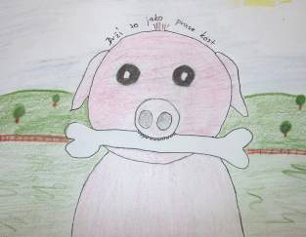
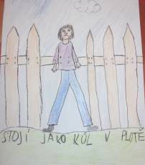
Vtipná přísloví z dílny našich dětí



Drží to jako prase kost
Pije jako duha
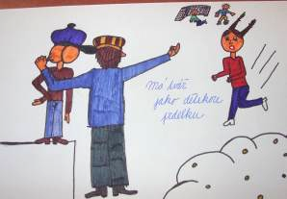
Stojí jako kůl v plotě
Má tvářičku jako dětskou prdelku
Puzzlík,
skládačka ze života naší školy
ZŠ M. Šolleho Kouřim
8. ročník, 1. číslo


Redakce:
Grafička: Gabriela Poláková (Gába) 9.tř.
Logo: Sára Nikolina Lipšová 6.B
Redaktoři:
Lukáš Petrásek (Petris) a Jirka Pivoňka (Pivo) z 9.tř.,
Gabriela Hudečková (Gabča), Martin Fiala (Fiasko)
David Dorošenko (Doro) a Nátálie Nehasilová (Naty) z 8.A
Marcela Čejková (Macek), Kristýna Kučerová ( Kiki),
Adam Uličný (Eidam) a Zdenda Kohout (Lebkoun) ze 7.A
Andrea Srbová (Andy) ze 7.B
Nikola Ambrožová (Niky) a Klára Uličná (Klarisa) ze 6.B
Barča Frýdová (Cestovatelka) a Lenka Sevránková ze 6.A
Externí redaktor: Anna Nedvědová (Ája), bývalá žákyně
Nápomocný redaktor: M. Bílková

Tisk sborovna ZŠ Miloše Šolleho, náklad 100 výtisků
Vtipy a perličky z knihy Perličky

